Danh Sách lỗi

1. Node pool quá dài

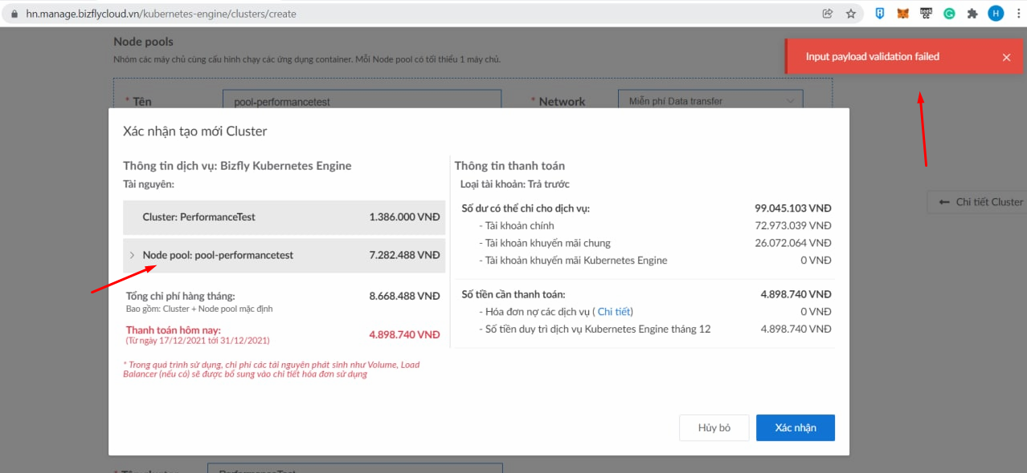

Do node pool quá dài nên không thể thanh toán được.

1. Lỗi chưa boot xong windows

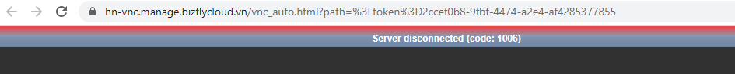

* Nguyên nhân: server chưa khởi động xong, chưa boot xong.
* Khắc phục: đợi 5p cho server boot xong kết nối lại bình thường.

1. Lỗi remote vào màn chỉ hiện Please waiting

* Nguyên nhân: full cpu, ram gây ra
* Khắc phục: reset máy, nâng cấp cấu hình.